第３章 関西国際空港関連道路

３－１ 対象事業の概要

(1) 関西国際空港関連道路
対象とする関西国際空港関連道路は阪神高速道路湾岸線､大阪臨海線、近畿自動車道関西国際空港線及び国道481号の４路線であり、その概要は以下のとおりである。

ア．阪神高速道路湾岸線(南伸部２期)
昭和62年２月から建設工事に着手し、平成６年４月に泉大津市臨海町からりんくうタウンまでの全区間（約17.1km）で供用を開始している。
イ．大阪臨海線(岸和田市大北町以南)
昭和63年11月から建設工事に着手し、平成11年３月に岸和田市大北町からりんくうタウンまでの全区間（約9.6km）で供用を開始している。
ウ．近畿自動車道関西国際空港線
平成２年２月から建設工事に着手し、平成６年４月に泉佐野市上之郷からりんくうタウンまでの全区間（約6.6km）で供用を開始している。
エ．国道481号
平成２年10月から建設工事に着手し、平成６年３月に泉佐野市上之郷からりんくうタウンまでの全区間（約5.8km）で供用を開始している。

３－２ 環境監視計画の概要

3-2-1 環境監視の実施状況
関西国際空港関連道路に関しては、「関西国際空港関連交通の供用に係る環境監視計画」に基づき、環境監視が実施されている。
大気質と騒音・交通量についての測定地点を図3-2-1に示す。
大気質については、湾岸線及び大阪臨海線を対象とした泉大津市臨海町局、貝塚市沢局で、空連道及び国道481号を対象とした泉佐野市高松局の計３局で窒素酸化物、浮遊粒子状物質、風向・風速の常時測定が実施されている。
道路の騒音及び交通量については、上記の３局に岸和田市地蔵浜を加えた合計４地点で秋季に調査が実施されている。

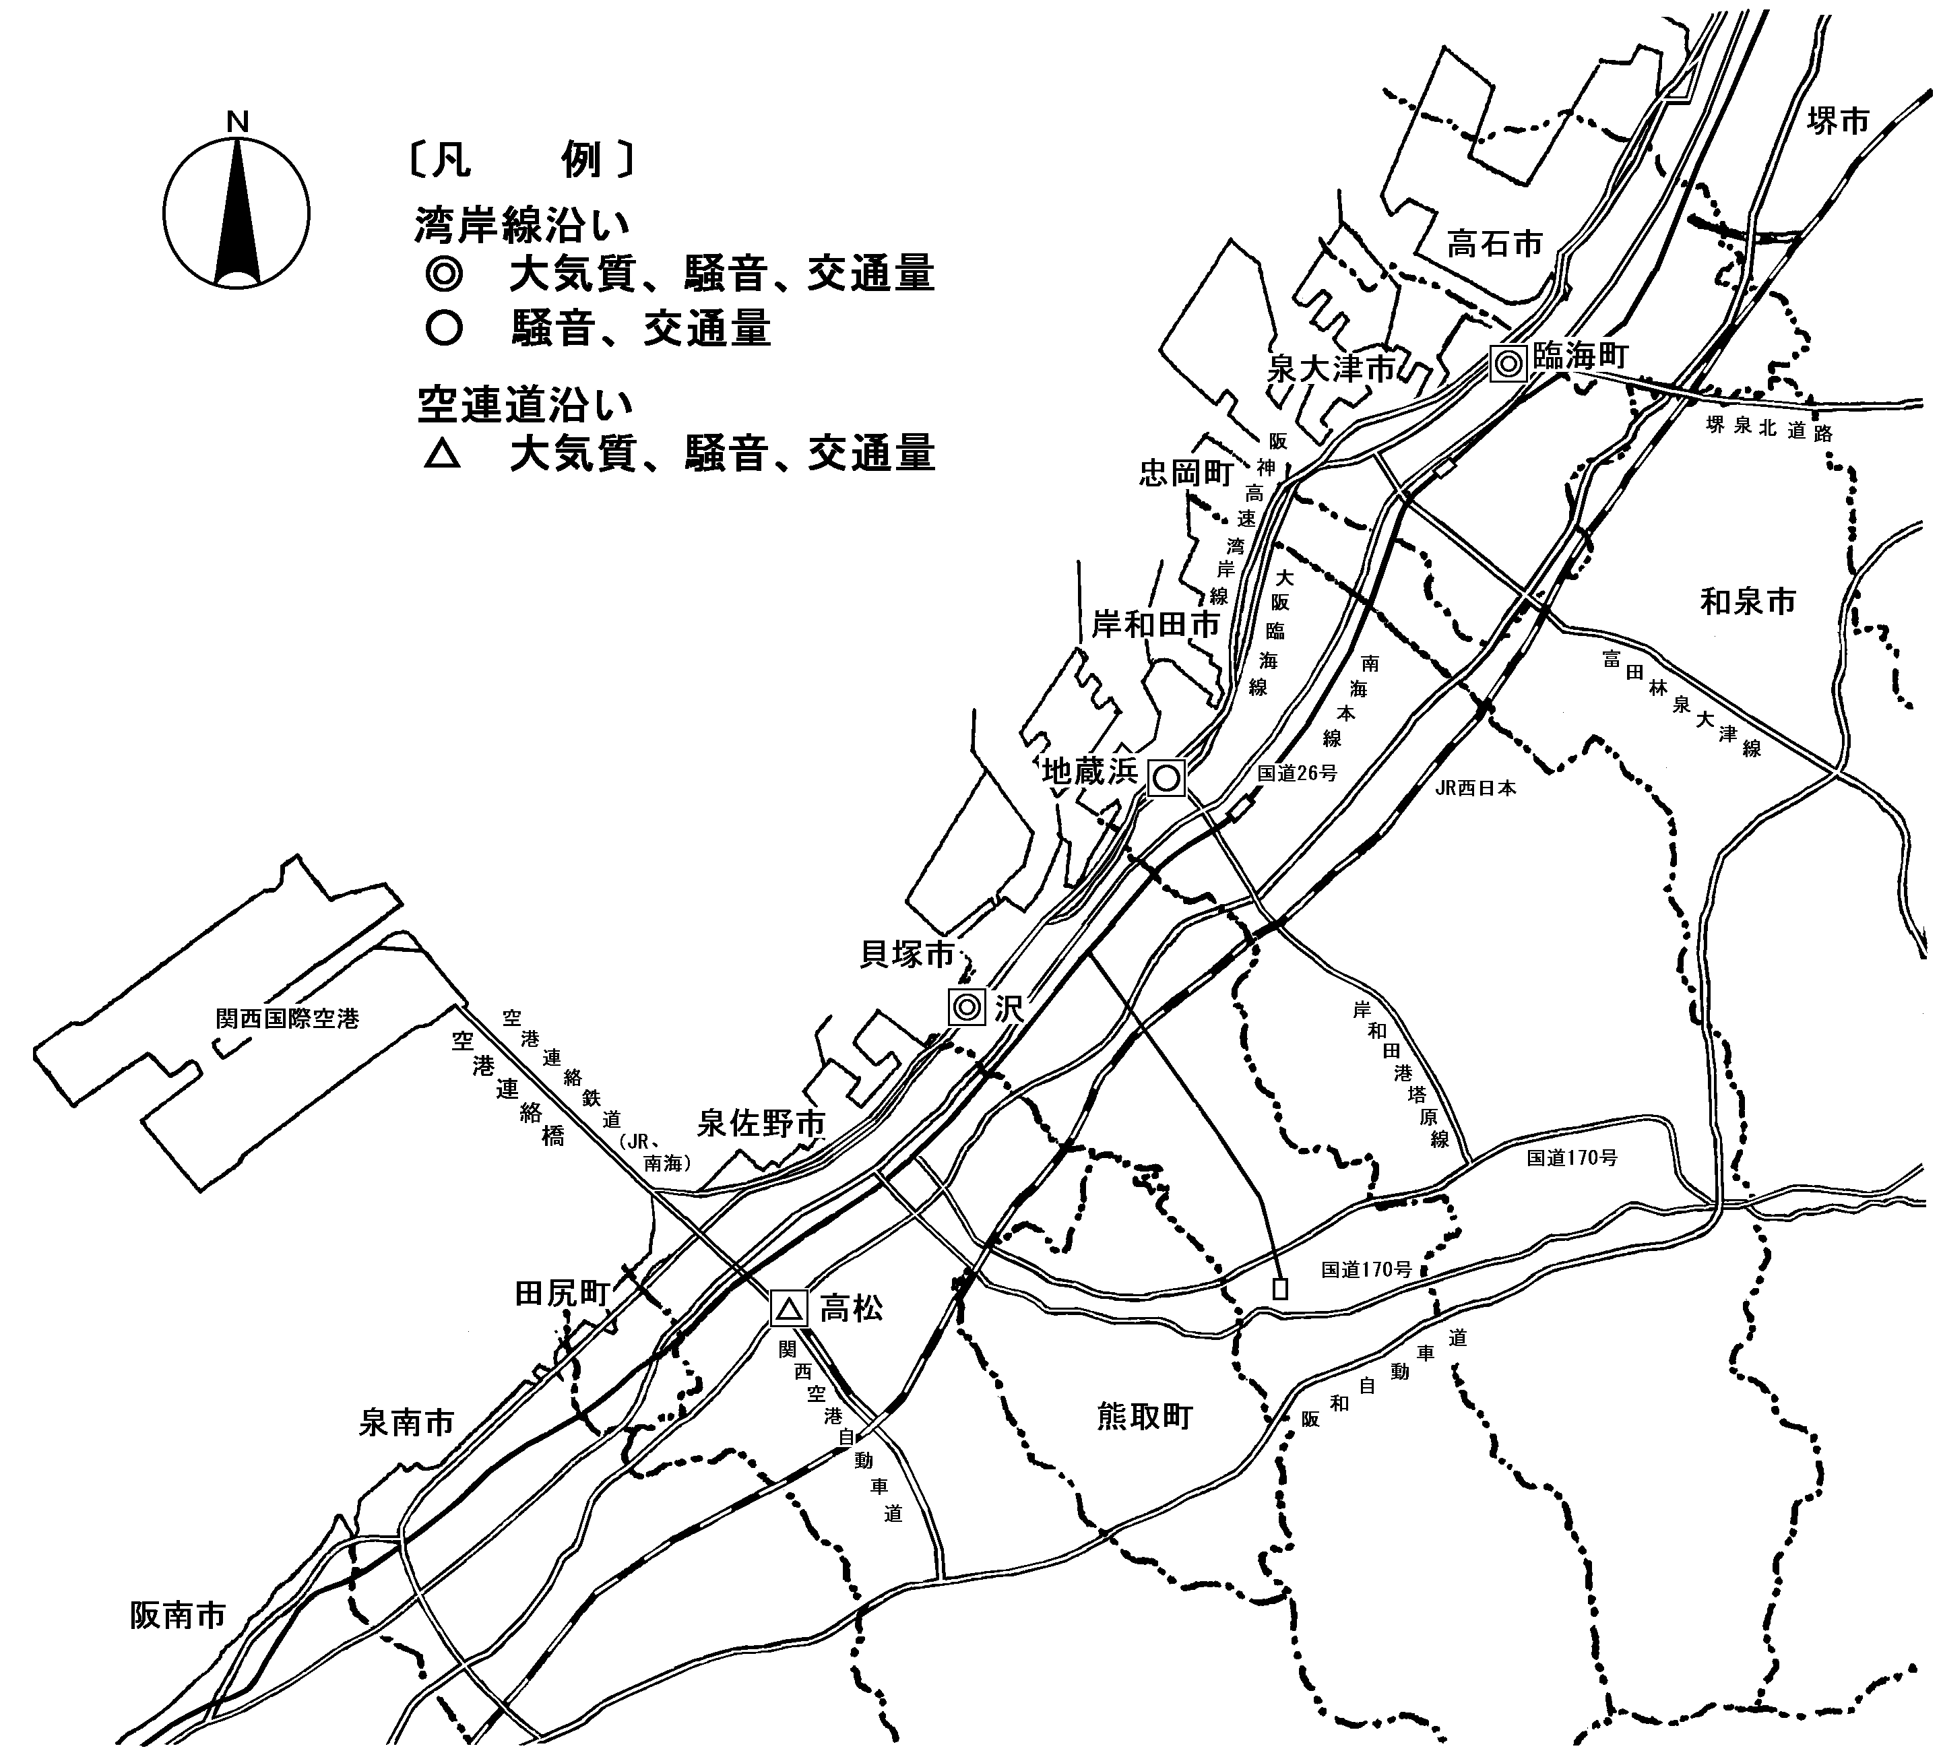

図3-2-1 測定地点

3-2-2 環境保全目標
環境監視計画における環境保全目標を表3-2-1に示す。

表3-2-1 環境監視計画における環境保全目標

監 視 項 目 |  |  | 環 境 保 全 目 標
道路関係 | 大気質 | 二酸化窒素 | 二酸化窒素に係る環境基準(昭和53年環境庁告示第38号)の達成と維持に支障を及ぼさないこと。
道路関係 | 大気質 | 浮遊粒子状物質 | 大気の汚染に係る環境基準(昭和48年環境庁告示第25号)の達成と維持に支障を及ぼさないこと。
道路関係 | 騒 音 |  | 騒音に係る環境基準(平成10年環境庁告示)の達成と維持に支障を及ぼさないこと。
※ 環境基準の具体的数値等については、資料編(3)参考 環境基準値一覧参照。
３－３ 環境監視結果の概要及び評価

3-3-1 大気質

(1) 環境監視結果の概要
ア．二酸化窒素
二酸化窒素の測定結果を表3-3-1に示す。事業者所管の測定局（３局）では、日平均値の年間98％値は0.035～0.047ppmの範囲にあり、いずれの測定局においても環境基準に適合していた。
また、周辺の大阪府所管の自排局（３局）の測定結果は日平均値の年間98％値が 0.038～0.043ppmの範囲であり、この３局においても環境基準に適合していた。
経月変化を図3-3-1に示す。事業者所管の測定局は、８月が低いなど周辺の大阪府所管の自排局と概ね同様の傾向を示していた。
なお、事業者所管のいずれの測定局（３局）においても、二酸化窒素濃度の日平均値が0.06ppmを超えた日はなかった。

表3-3-1 二酸化窒素の測定結果

図3-3-1 二酸化窒素濃度の経月変化（月平均値）
イ．浮遊粒子状物質
浮遊粒子状物質の測定結果を表3-3-2に示す。事業者所管の測定局（３局）いずれにおいても、日平均値が0.10mg／m^{３}を超えた日、１時間値が0.20mg／m^{３}を超えた時間は無く、短期的及び長期的評価による環境基準に適合していた。日平均値の２％除外値は0.053～0.061mg／m^{３}の範囲であった。
また、周辺の大阪府所管の自排局（３局）においても、短期的及び長期的評価による環境基準に適合していた。日平均値の２％除外値は0.051～0.056mg／m^{３}での範囲であった。
経月変化を図3-3-2に示す。事業者所管の測定局は、春季が比較的高いなど周辺の大阪府所管の自排局と概ね同様の傾向を示していた。

表3-3-2 浮遊粒子状物質の測定結果

図3-3-2 浮遊粒子状物質の経月変化（月平均値）

(2) 評 価
○ 二酸化窒素については、全ての測定地点で環境基準に適合しており、また、日平均値が0.06ppmを超える高濃度日も出現しなかった。
○ 浮遊粒子状物質については、全ての測定地点で長期的評価及び短期的評価のいずれも環境基準に適合していた。
○ 事業者所管の測定局における大気質濃度は、周辺の大阪府所管の測定局とほぼ同レベルの数値であり、経月変化もほぼ同様の傾向となっていた。

以上のことから、事業による影響は小さく、環境保全目標を満足していると考えられる。
3-3-2 騒音及び交通量

(1) 環境監視結果の概要
ア．道路交通騒音
道路交通騒音の調査は平成20年11月11日から12日にかけて実施された。調査結果を表3-3-3に示す。騒音レベル（ＬAeq）は昼間の時間帯で47～61dB、夜間の時間帯で43～53dBの範囲にあり、全ての調査地点で昼間、夜間ともに環境基準に適合していた。

表3-3-3 道路交通騒音調査結果
調査日：平成20年11月11日～12日
調 査 地 点  （用 途 地 域） | 時間  区分 | 調査結果（騒音ﾚﾍﾞﾙ ＬAeq） | 環境  基準値
調 査 地 点  （用 途 地 域） | 時間  区分 | 平均 （最小 ～ 最大） | 環境  基準値
泉大津市臨海町  （第１種中高層住居専用地域） | 昼間 | ５５ （52.3 ～ 56.9） | 60
泉大津市臨海町  （第１種中高層住居専用地域） | 夜間 | ５１ （49.0 ～ 54.3） | 55
岸和田市地蔵浜  （第１種住居地域） | 昼間 | ４７ （43.4 ～ 48.7） | 65
岸和田市地蔵浜  （第１種住居地域） | 夜間 | ４３ （41.0 ～ 46.9） | 60
貝塚市沢  （第１種住居地域） | 昼間 | ５０ （47.5 ～ 51.5） | 65
貝塚市沢  （第１種住居地域） | 夜間 | ４５ （42.5 ～ 47.7） | 60
泉佐野市高松  （準工業地域） | 昼間 | ６１ （57.0 ～ 63.5） | 70
泉佐野市高松  （準工業地域） | 夜間 | ５３ （50.1 ～ 56.0） | 65
（注） 昼間は6:00～22:00、夜間は22:00～翌朝6:00。

イ．交通量
交通量の調査は平成20年11月11日から12日にかけて実施された。交通量の経年変化を表3-3-4に示す。ここ数年は概ね横ばいで推移している。
表3-3-4 交通量の経年変化

(2) 評 価
○ 道路交通騒音については、全ての調査地点で昼間、夜間ともに環境基準に適合していた。

以上のことから、事業による影響は小さく、環境保全目標を満足していると考えられる。

